TRƯỜNG THCS LÝ THƯỜNG KIỆT  NHÓM TIN  Đề chính thức | ĐỀ THI HỌC KÌ II  Môn: TIN HỌC 7  Năm học 2020 – 2021  Ngày thi: 17/ 3/ 2021  Thời gian làm bài: 45 phút

- TRẮC NGHIỆM (5 điểm) (Chọn đáp án đúng nhất và viết vào bài làm)
Câu 1: Công dụng của thanh công thức:
A. Xoá dữ liệu B. Chèn dữ liệu
C. Hiển thị nội dung ô tính D. Nhập dữ liệu.
Câu 2: Để mở bảng tính đã có trong máy ta sử dụng lệnh nào?
A. New B. Save C. Open D. Close

Câu 3: Để gộp các ô và căn chỉnh nội dung vào chính giữa ô đó ta sử dụng nút lệnh:
A. B. C. D.
Câu 4: Kết quả của hàm sau: =SUM(A1:A3), trong đó: A1= 4; A2=11; A3=9
A. 4 B. 8 C. 11 D. 24
Câu 5: Kết quả của hàm sau: =MAX(A1,A3), trong đó: A1=4, A2=11; A3=9 là:
A. 4 B. 9 C. 11 D. 25.
Câu 6: Cách nhập hàm nào sau đây đúng?
A. Average(5,A4,A2) B. =(Average(A1,A2,A3)
C. =Average(A1,A2,-5)) D. =Average(A1,A2,A3)
Câu 7: Chèn thêm cột ta dùng lệnh:
A. Bấm phím Backspace B. Bấm phím Delete
C. Home\ Insert D. Home\Delete.
Câu 8: Phần mềm Typing Master dùng để:
A. Luyện gõ phím nhanh bằng 10 ngón tay B. Học địa lý thế giới
C. Học toán học D. Học vẽ hình hình học động
Câu 9: Để tăng chữ số thập phân ta dùng nút lệnh:
A. B. C. D.
Câu 10: Muốn đặt lề dưới của trang tính thì trong hộp thoại Page Setup, ta chọn ô
A. Top B. Bottom C. Left D. Right
Câu 11: Trong Excel lệnh nào dùng để ngắt trang:
A. Format → Cells… B. View → Page Break Preview
C. View → Print Preview D. Tất cả các thao tác trên đều sai.
Câu 12: Để thiết lập lề và hướng giấy in ta chọn lệnh nào?
A. Open B. Page Setup… C. Save D. Print Preview
Câu 13: Cách nào trong các cách sau dùng để in trang tính?
A. Ctrl + P B. Shift + P C. Alt+ P D. Tất cả đều sai
Câu 14: Nháy nút lệnh nào để sắp xếp theo thứ tự tăng dần?
A. B. C. D.
Câu 15: Câu nào sau đây đúng?
A. Sắp xếp dữ liệu là hoán đổi vị trí của các hàng với nhau.
B. Sắp xếp dữ liệu là hoán đổi vị trí của các cột với nhau.
C. Sắp xếp dữ liệu là chỉ chọn và hiển thị những hàng thoả mãn các tiêu chuẩn nhất định nào đó.
D. Sắp xếp dữ liệu là chỉ chọn và hiển thị những cột thoả mãn các tiêu chuẩn nhất định nào đó.
Câu 16: Để sắp xếp điểm một môn học (ví dụ: Tin học) theo tứ tự tăng dần, bước đầu tiên là?
A. Chọn vùng dữ liệu trong bảng B. Nháy chuột chọn một ô trong cột Tin Học
C. Nháy chọn lệnh D. Nháy chọn lệnh
Câu 17: Để lọc dữ liệu ta sử dụng lệnh nào trong dải lệnh Data?
A. Filter B. Clear C. Sort D. Cả 3 câu trên dều sai
Câu 18: Sau khi có kết quả lọc dữ liệu, muốn hiện lại toàn bộ danh sách (mà vẫn trong chế độ lọc) ta thực hiện lệnh?
A. Data\ Clear B. Data\ Delete C. Data\ Close D. Data\ Sort
Câu 19: Chương trình bảng tính là phần mềm dùng để:
A. Tính toán B. Soạn thảo
C. Biểu diễn biểu đồ D. 3 đáp án trên đều đúng.
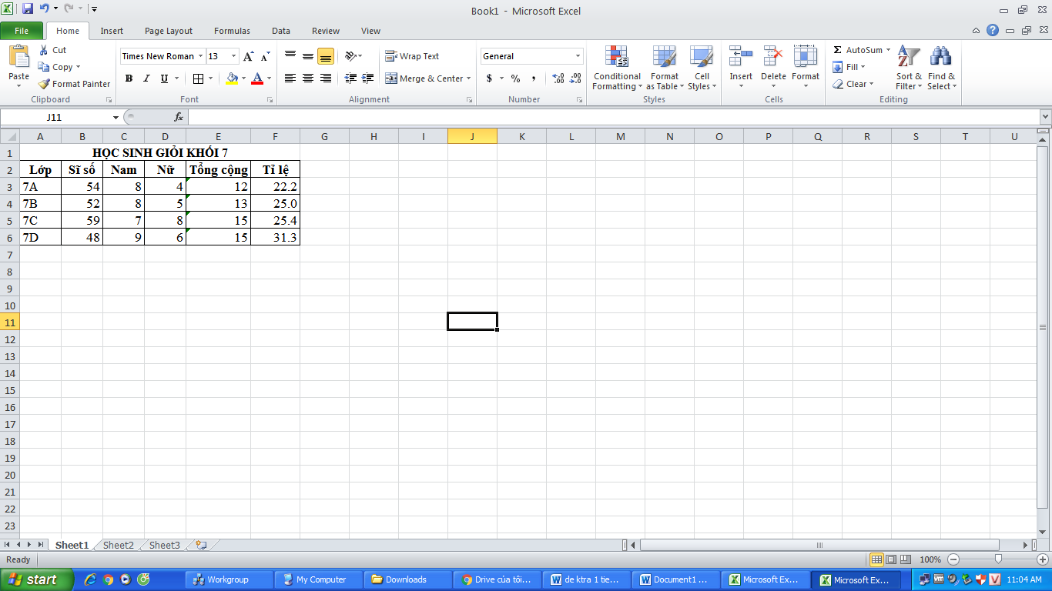
Câu 20: Để lọc ra các lớp có số học sinh giỏi lớn hơn hơn 7 và là nam; thì bước đầu tiên cần làm là?
A. Chọn ô E5 B. Chọn ô C2
C. Chọn ô D4 D. Cả 3 đáp án trên đều đúng

- TỰ LUẬN (5 điểm)
Câu 1: Các bước để thực hiện thao tác ngắt trang là gì? (1,5 điểm)
Câu 2: Em hãy trình bày thao tác để:
a) Tô màu nền? (0,75 điểm)
b) Kẻ đường biên? (0,75 điểm)
Câu 3: Cho bảng tính sau:
 | A | B | C | D | E | F
1 | ĐIỂM THI GIỮA HỌC KÌ II – LỚP 7C
2 | STT | Họ và tên | Toán | Văn | Anh | Điểm trung bình
3 | 1 | Đoàn Phương An | 8 | 8 | 9 | ?
4 | 2 | Nguyễn Văn Bình | 7.5 | 7 | 8
5 | 3 | Hoàng Mai Lan | 6 | 6.5 | 5
6 | 4 | Lê Hồng My | 7 | 8 | 9
7 | 5 | Phan Đức Tuấn | 9 | 8 | 8

a) Dùng hàm để tính điểm trung bình ba môn học của học sinh Đoàn Phương Anh? (1.0 đ)
b) Sau khi sắp xếp bảng tính trên theo điểm Toán giảm dần, thì thứ tự các học sinh sẽ thay đổi. Em hãy viết lại danh sách tên các học sinh khi đó? (1.0 đ)
----- HẾT -----
TRƯỜNG THCS LÝ THƯỜNG KIỆT  NHÓM TIN  Đề chính thức | ĐÁP ÁN ĐỀ THI HỌC KÌ II  Môn: TIN HỌC 7  Năm học 2020 – 2021  Ngày thi: 17/ 3/ 2021  Thời gian làm bài: 45 phút

Câu | 1 | 2 | 3 | 4 | 5 | 6 | 7 | 8 | 9 | 10
Đáp án | C | C | C | D | B | D | C | A | D | B
Câu | 11 | 12 | 13 | 14 | 15 | 16 | 17 | 18 | 19 | 20
Đáp án | B | B | A | B | A | B | A | A | D | D

- TỰ LUẬN (5 điểm)
Câu | Trả lời | Điểm
1  (1,5điểm) | Các bước để thực hiện thao tác ngắt trang  - Hiển thị trang tính trong chế độ Page Break Preview  - Đưa con trỏ chuột vào dấu ngắt trang mà em cho là chưa hợp lý. Con trỏ chuột chuyển thành dạng hoặc dạng .  - Kéo thả dấu ngắt trang đến vị trí mà em muốn. | 0.5  0.5  0.5
2  (1,5điểm) | a) Tô màu nền:  - Chọn các ô cần tô màu nền.  - Nháy chuột tại mũi lên ở lệnh Fill Color.  - Chọn 1 màu nền.  b) Kẻ đường biên:  - Chọn các ô cần kẻ đường biên.  - Nháy chuột tại mũi lên ở lệnh Borders.  - Chọn 1 tùy chọn đường biên thích hợp. | 0.25  0.25  0.25  0.25  0.25  0.25
3  (2 điểm) | a) Chọn ô F3.  Nhập: = AVERAGE(C3:E3)  Enter  b) Thứ tự học sinh sau khi sắp xếp danh sách theo điểm toán giảm dần:  - Phan Đức Tuấn  - Đoàn Phương An  - Nguyễn Văn Bình  - Lê Hồng My  - Hoàng Mai Lan | 0.25  0.5  0.25  0.25  0.25  0.25  0.25
(Học sinh làm cách khác đúng vẫn cho điểm tối đa)

TRƯỜNG THCS LÝ THƯỜNG KIỆT  NHÓM TIN  Đề dự bị | ĐỀ THI HỌC KÌ II  Môn: TIN HỌC 7  Năm học 2020 – 2021  Ngày thi: 17/ 3/ 2021  Thời gian làm bài: 45 phút

A. TRẮC NGHIỆM (5 điểm) (Chọn đáp án đúng nhất và viết vào bài làm)
Câu 1: Chương trình bảng tính là phần mềm dùng để:
A. Tính toán B. Soạn thảo
C. Biểu diễn biểu đồ D. 3 đáp án trên đều đúng.
Câu 2: Công dụng của thanh công thức:
A. Xoá dữ liệu B. Chèn dữ liệu
C. Hiển thị nội dung ô tính D. Nhập dữ liệu.
Câu 3: Kết quả của hàm sau: =SUM(A1:A3), trong đó: A1= 4; A2=11; A3=9
A. 4 B. 8 C. 11 D. 24
Câu 4: Kết quả của hàm sau: =MAX(A1,A3), trong đó: A1=4, A2=11; A3=9 là:
A. 4 B. 9 C. 11 D. 25.
Câu 5: Để mở bảng tính đã có trong máy ta sử dụng lệnh nào?
A. New B. Save C. Open D. Close

Câu 6: Để gộp các ô và căn chỉnh nội dung vào chính giữa ô đó ta sử dụng nút lệnh:
A. B. C. D.
Câu 7: Cách nhập hàm nào sau đây đúng?
A. Average(5,A4,A2) B. =(Average(A1,A2,A3)
C. =Average(A1,A2,-5)) D. =Average(A1,A2,A3)
Câu 8: Phần mềm Typing Master dùng để:
A. Luyện gõ phím nhanh bằng 10 ngón tay B. Học địa lý thế giới
C. Học toán học D. Học vẽ hình hình học động
Câu 8: Chèn thêm cột ta dùng lệnh:
A. Bấm phím Backspace B. Bấm phím Delete
C. Home\ Insert D. Home\Delete.
Câu 10: Muốn đặt lề dưới của trang tính thì trong hộp thoại Page Setup, ta chọn ô
A. Top B. Bottom C. Left D. Right
Câu 11: Trong Excel lệnh nào dùng để ngắt trang:
A. Format → Cells… B. View → Page Break Preview
C. View → Print Preview D. Tất cả các thao tác trên đều sai.
Câu 12: Để thiết lập lề và hướng giấy in ta chọn lệnh nào?
A. Open B. Page Setup… C. Save D. Print Preview
Câu 13: Cách nào trong các cách sau dùng để in trang tính?
A. Ctrl + P B. Shift + P C. Alt+ P D. Tất cả đều sai
Câu 14: Để tăng chữ số thập phân ta dùng nút lệnh:
A. B. C. D.
Câu 15: Câu nào sau đây đúng?
A. Sắp xếp dữ liệu là hoán đổi vị trí của các hàng với nhau.
B. Sắp xếp dữ liệu là hoán đổi vị trí của các cột với nhau.
C. Sắp xếp dữ liệu là chỉ chọn và hiển thị những hàng thoả mãn các tiêu chuẩn nhất định nào đó.
D. Sắp xếp dữ liệu là chọn, hiển thị những cột thoả mãn các tiêu chuẩn nhất định nào đó.
Câu 16: Để lọc dữ liệu ta sử dụng lệnh nào trong dải lệnh Data?
A. Filter B. Clear C. Sort D. Cả 3 câu trên dều sai
Câu 17: Sau khi có kết quả lọc dữ liệu, muốn hiện lại toàn bộ danh sách (mà vẫn trong chế độ lọc) ta thực hiện lệnh?
A. Data\ Clear B. Data\ Delete C. Data\ Close D. Data\ Sort
Câu 18: Nháy nút lệnh nào để sắp xếp theo thứ tự tăng dần?
A. B. C. D.
Câu 19: Để sắp xếp điểm một môn học (ví dụ: Tin học) theo tứ tự tăng dần, bước đầu tiên là?
A. Chọn vùng dữ liệu trong bảng B. Nháy chuột chọn một ô trong cột Tin Học
C. Nháy chọn lệnh D. Nháy chọn lệnh
Câu 20: Để lọc ra các lớp có số học sinh giỏi lớn hơn hơn 7 và là nam; thì bước đầu tiên cần làm là?
A. Chọn ô E5 B. Chọn ô C2
C. Chọn ô D4 D. Cả 3 đáp án trên đều đúng

B. TỰ LUẬN (5 điểm)
Câu 1: Các bước để thực hiện thao tác ngắt trang là gì? (1,5 điểm)
Câu 2: Em hãy trình bày thao tác để:
a) Tô màu nền? (0,75 điểm)
b) Kẻ đường biên? (0,75 điểm)
Câu 3: Cho bảng tính sau:
 | A | B | C | D | E | F
1 | ĐIỂM THI GIỮA HỌC KÌ II – LỚP 7C
2 | STT | Họ và tên | Toán | Văn | Anh | Điểm trung bình
3 | 1 | Đoàn Phương An | 8 | 8 | 9 | ?
4 | 2 | Nguyễn Văn Bình | 7.5 | 7 | 8
5 | 3 | Hoàng Mai Lan | 6 | 6.5 | 5
6 | 4 | Lê Hồng My | 7 | 8 | 9
7 | 5 | Phan Đức Tuấn | 9 | 8 | 8

a) Dùng hàm để tính điểm trung bình ba môn học của học sinh Đoàn Phương Anh? (1.0 đ)
b) Sau khi sắp xếp bảng tính trên theo điểm Toán giảm dần, thì thứ tự các học sinh sẽ thay đổi. Em hãy viết lại danh sách tên các học sinh khi đó? (1.0 đ)
----- HẾT -----
TRƯỜNG THCS LÝ THƯỜNG KIỆT  NHÓM TIN  Đề dự bị | ĐÁP ÁN ĐỀ THI HỌC KÌ II  Môn: TIN HỌC 7  Năm học 2020 – 2021  Ngày thi: 17/ 3/ 2021  Thời gian làm bài: 45 phút

Câu | 1 | 2 | 3 | 4 | 5 | 6 | 7 | 8 | 9 | 10
Đáp án | D | C | D | B | C | C | D | A | C | B
Câu | 11 | 12 | 13 | 14 | 15 | 16 | 17 | 18 | 19 | 20
Đáp án | B | B | A | D | A | A | A | B | B | D

- TỰ LUẬN (5 điểm)
Câu | Trả lời | Điểm
1  (1,5điểm) | Các bước để thực hiện thao tác ngắt trang  - Hiển thị trang tính trong chế độ Page Break Preview  - Đưa con trỏ chuột vào dấu ngắt trang mà em cho là chưa hợp lý. Con trỏ chuột chuyển thành dạng hoặc dạng .  - Kéo thả dấu ngắt trang đến vị trí mà em muốn. | 0.5  0.5  0.5
2  (1,5điểm) | a) Tô màu nền:  - Chọn các ô cần tô màu nền.  - Nháy chuột tại mũi lên ở lệnh Fill Color.  - Chọn 1 màu nền.  b) Kẻ đường biên:  - Chọn các ô cần kẻ đường biên.  - Nháy chuột tại mũi lên ở lệnh Borders.  - Chọn 1 tùy chọn đường biên thích hợp. | 0.25  0.25  0.25  0.25  0.25  0.25
3  (2 điểm) | a) Chọn ô F3.  Nhập: = AVERAGE(C3:E3)  Enter  b) Thứ tự học sinh sau khi sắp xếp danh sách theo điểm toán giảm dần:  - Phan Đức Tuấn  - Đoàn Phương An  - Nguyễn Văn Bình  - Lê Hồng My  - Hoàng Mai Lan | 0.25  0.5  0.25  0.25  0.25  0.25  0.25
(Học sinh làm cách khác đúng vẫn cho điểm tối đa)

